Bramka TTLock G2 – model MOD079

Instrukcja Obsługi

- DANE TECHNICZNE:
Nazwa i rodzaj produktu | Bramka TTLock G2. – model MOD079
Zasilanie | USB Typ C, 5V 500mA
Temperatura pracy | od -25℃ do +40℃
Połączenie | Wi-FI 2,4Ghz
Maksymalna moc częstotliwości radiowej | 7 dB
Standard IEEE | 802.11 b/g/n
Zasięg | 25 metrów
Certyfikaty | CE, deklaracja zgodności z normami UE

- OPIS PRODUKTU
Bramka TTlock służy do połączenia różnego rodzaju smart zabezpieczeń (zamki, klamki) z siecią. Do prawidłowego działania urządzenia wymagane jest pobranie aplikacji mobilnej TTLock . Aplikacja dostępna jest zarówno w sklepie Google Play (Android) jak i w sklepie App Store (IOS).

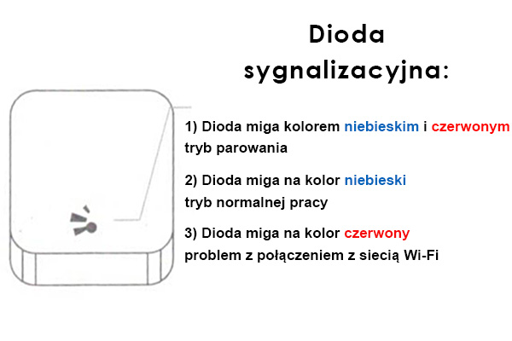

- Dodawanie bramki do Aplikacji TTlock.
3.1 Pobierz aplikacje TTlock oraz dokonaj rejestracji nowego konta. Zaloguj się na zarejestrowane konto.
3.2 Upewnij się, że w telefonie masz włączoną łączność Bluetooth a także lokalizacje GPS.
3.3 Podłącz bramkę do zasilania. Po podłączeniu zasilania bramka przez 60 sekund będzie w trybie parowania a dioda będzie migać na kolor niebieski oraz czerwony.
3.4 W aplikacji TTlock dodaj nowe urządzenie wybierając ikonę „+” w prawym górnym rogu interfejsu. Następnie wybierz bramkę G2 z kategorii bramki.
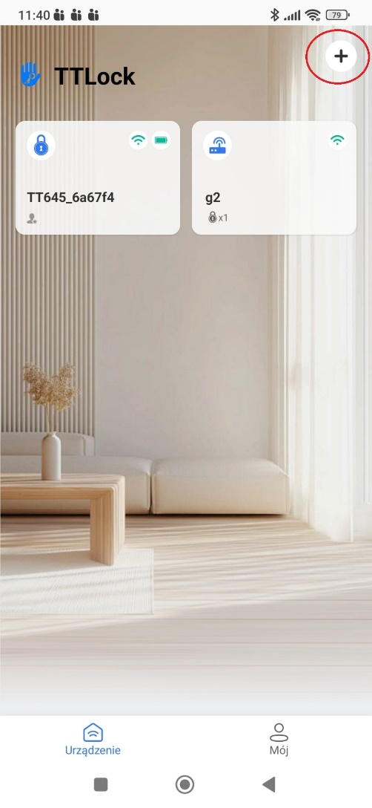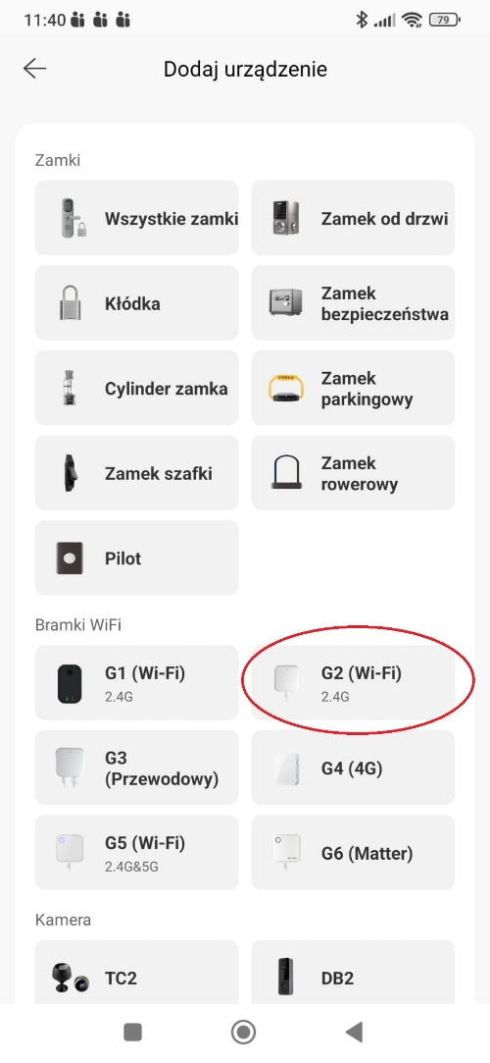
3.5 Wybierz domową sieć Wi-Fi (2,4Ghz) a następnie wprowadź hasło dostępowe do sieci.
3.6 Bramka zostanie dodana do aplikacji.

Jeśli bramka nie zostanie dodana do aplikacji należy odłączyć ją od zasilania na około 5 sekund. Po tym czasie należy podłączyć ją ponownie do zasilania i wrócić do kroku 3.4

- DODAWANIE URZADZEŃ DO BRAMKI
Dodawanie urządzeń do bramki odbywa się automatycznie. Należy wprowadzić urządzenie (zamek / klamkę) w tryb parowania a następnie nacisnąć „+” w prawym górnym rogu i wybrać wszystkie zamki. Zamek zostanie wyszukany automatycznie. Klikając w wyszukaną pozycje zamka zamek zostanie dodany do aplikacji

INFORMACJE DOTYCZĄCE BEZPIECZEŃSTWA:

Nie dokonuj samodzielnej naprawy, demontażu i modyfikacji urządzenia lub jego komponentów.
Produkt nie jest przeznaczony dla dzieci.
Produkt nie jest przeznaczony do zabawy.
Nie rzucać, nie rozkręcać.
Unikać kontaktu z wilgocią i mokrymi powierzchniami.

Max moc częstotliwości radiowej – 7dB
Częstotliwość WIFI: 2,4 GHz
OSTRZEŻENIE: Postępowanie niezgodne z instrukcją może spowodować nieprawidłowe działanie urządzenia.
Przed rozpoczęciem używania produktu zapoznaj się z informacjami zawartymi w tej instrukcji
lub skonsultuj się ze sprzedającym.
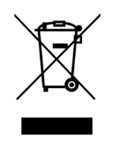
Zabrania się wyrzucania tego urządzenia razem z odpadami domowymi. Według dyrektywy 2012/19/UE (WEEE II) obowiązującej w UE, to urządzenie podlega selektywnej zbiórce.


URPOSZCZONA DEKLARACJA ZGODNOŚCI UE: Firma IT SERWIS oświadcza, że typ urządzenia radiowego MOD079 jest zgodny z dyrektywą 2014/53/UE. Pełny tekst deklaracji zgodności UE jest dostępny pod następującym adresem internetowym: www.modemix.pl

Producent: IT SERWIS, ul. Podkarpacka 8D, 38-400 Krosno, POLAND

Wyprodukowano w Chinach/Made in China

